

República Bolivariana de Venezuela
Universidad Nacional Experimental Politécnica “Antonio José de Sucre”
Vice Rectorado Barquisimeto Departamento de Ingeniería Electrónica

Herramienta computacional para el análisis de la vibración en motores eléctricos alimentada mediante datos de una simulación digital

Temática de Trabajo Especial, presentada para ser considerada por la Coordinación de Trabajo Especial del Departamento de Ingeniería Electrónica

Integrantes: Gerardo Alfonzo Campos Fonseca
V. 27085179
José Andrés Cortez Teran
V. 26540824
Tutor: Dra. Luisa Escalona Cotutor: MSc. Carlos Zambrano

Barquisimeto, Abril del 2021

1. Planteamiento del problema

En la actualidad se vive un crecimiento exponencial a nivel industrial dadas las altas demandas de alimentos e insumos de toda clase, esto es posible, entre otras cosas, gracias al motor eléctrico, este es un artefacto que transforma la energía eléctrica en energía mecánica (movimiento), de manera que puede impulsar el funcionamiento de una máquina y son utilizados ampliamente en: Bombas para Agua, Bombas Industriales, Mezcladoras, Molinos, Correas Transportadoras, Zarandas, Cortadoras, Ventiladores, Grúas, y en todo proceso que involucre movimiento.

Adicional a su versatilidad, existen otros factores como las grandes pérdidas (horas, insumos, dinero, etc.) a tomarse en cuenta porque ocasionan una parada de emergencia en una planta, por lo cual se considera de vital importancia que los motores se encuentren completamente operativos y funcionales. Y para procurar su buen estado y funcionamiento, se deben realizar mantenimientos.

Existen diferentes tipos de mantenimiento, entre ellos están:
Correctivo: se espera que ocurra una falla para reparar o cambiar un equipo. Esto puede degradar la vida útil del equipo y debido a que la falla puede ocurrir en cualquier momento, usualmente se produce un paro en la línea de producción, por lo tanto este tipo de mantenimiento suele y debe ser evitado.
Preventivo: para evitar una falla mayor se detiene la maquinaria para hacer un mantenimiento preparado con anticipación, se inspecciona la maquinaria y se reemplazan las piezas propensas a dañarse. Este tipo de mantenimiento en algunas circunstancias es más que suficiente pero en el caso de los rodamientos puede ser contraproducente.
Predictivo: se pronostica cuando una falla está a punto de ocurrir; a través de mediciones, y del estudio de las mismas, se prevé cuando un desperfecto está a punto de ocurrir y de esta forma se realiza una mejor planificación. Cabe resaltar que este tipo de mantenimiento puede dar información acerca del origen y la gravedad de las averías.
En el caso de los motores eléctricos, como dice Lacey (s.f.), el mantenimiento preventivo tiene muchas desventajas dado que existen problemas de índole mecánico así como administrativos y monetarios, un ejemplo de esto pueden ser los altos costos de reemplazo dado que las partes se reemplazan muy pronto, el riesgo de pérdida completa dado un error humano, instalación de una pieza defectuosa, además de la posibilidad de generar daño o una incorrecta instalación de la misma, y por último, el hecho de que las piezas reemplazadas pueden tener muchos años de vida útil.

De esta forma se ve que una observación constante ofrece más control sobre las variables mencionadas y aunque no evita las posibilidades de error humano, si permite reaccionar a este; adicionalmente, se deben considerar las altas pérdidas y retrasos, sumadas a las dificultades administrativas, que generan las paradas periódicas de la planta. Todas estas consideraciones son de suma importancia; y para poder ser ejecutadas se necesitan herramientas capaces de dar a conocer el estado actual de una maquina y permitir a los operadores, encargados o ingenieros tomar acciones cuando sean necesarias y de acuerdo a las políticas de la empresa.

Por las razones expuestas surge la necesidad de reconocer las fallas y de tener bajo continuo monitoreo los factores que las causan, para de esta forma atenuarlos. Según los estudios realizados por Kammermann y col. (2017) la media de la probabilidad de fallas en máquinas de inducción permanece al nivel de los años 70 (10⁻⁶/hour) y está altamente relacionada a la falla de los rodamientos, y que un 59 % de las fallas son causadas por los rodamientos, esto es debido a que son piezas sometidas a mucho estrés mecánico, permiten soporte y asimismo necesitan tener poca fricción. Por esta razón, su principal falla es el desgaste, de igual forma se presentan otras fallas estructurales que generan vibraciones. Cabe resaltar que todas las fallas mecánicas generan vibración sin importar su relación con los rodamientos y lo hacen a distinta frecuencia (f ).

Por lo expuesto, es de suma importancia el estudio de la vibración, para la que se suele implementar un acelerómetro y con un estudio de la frecuencia se puede obtener la causa y la magnitud de la falla y de esta forma programar su reparación. Sin embargo, debido a que esta evaluación debe ser realizada en cada rodamiento y acople o extensión del motor y dadas las mediciones que se deben realizar por unidad (motor y acoples) y por la gran cantidad de unidades existentes a nivel industrial, es virtualmente imposible el estudio con un acelerómetro convencional (a pesar de que la medición no sea un proceso muy largo y los cálculos y evaluaciones sean realizados posteriormente). Sumado a esto, las industrias suelen poseer medidas y controles sanitarios, aumentados por la pandemia actual, que no permiten el constante monitoreo de la planta significando esto la imposibilidad de implementar este tipo de acciones de forma manual, por lo cual se debe recurrir a un sistema de automatización capaz de medir las vibraciones en todos estos equipos que, a su vez, permita el estudio de estos datos de forma remota.

Para solucionar la problemática planteada, se propone el desarrollo de una herramienta computacional capaz de tomar datos de forma continua y enviarlos a un servidor el cual permita almacenar, estudiar y muestrear la información en distintos niveles de profundidad.

Dadas las dificultades de medición expuestas y la carencia de datos continuos para el análisis exhaustivo, la solución propuesta es una herramienta digital, diagramada en la Figura 1, la cual sirve como base, simulación y prototipo ante una posible automatización, que al ser modular permite la utilización del software-herramienta, en combinación con otros proyectos (como lo puede ser el usar hardware libre Memsio de Koene y col. (2020) como fuente de datos al servidor), con muy pocas modificaciones.

Para esto, se dispone de una base de datos (BBDD externa), proporcionada por un tercero (empresa dedicada al estudio de la vibración), la cual dará pie a un análisis estadístico para la obtención de un modelo del compartimento de un motor eléctrico con distintos niveles de daño y la salida correspondiente dada por un acelerómetro digital. De esta forma se alimenta el servidor con datos proporcionados por el modelo y un valor semilla (características del motor, grado de daño, etc) los cuales se almacenarán en una nueva base de datos (BBDD) para, posteriormente, ser procesada y generar 3 niveles de análisis:

La vista principal, permitirá observar una cantidad específica de motores, simbolizando los existentes en una planta o piso, y su estado general.

La vista específica, dará la información actual e histórica referente a un único motor previamente seleccionado.
La vista exhaustiva se refiere a un análisis en frecuencia de la vibración de un motor especificado con anterioridad, con la finalidad de permitir al operador o ingeniero encargado determinar las posibles averías y sus causas.

Y finalmente, toda esta información y opciones se mostrarían a través de una página Web para facilitar su acceso.

Figura 1: Diagrama de la herramienta computacional.
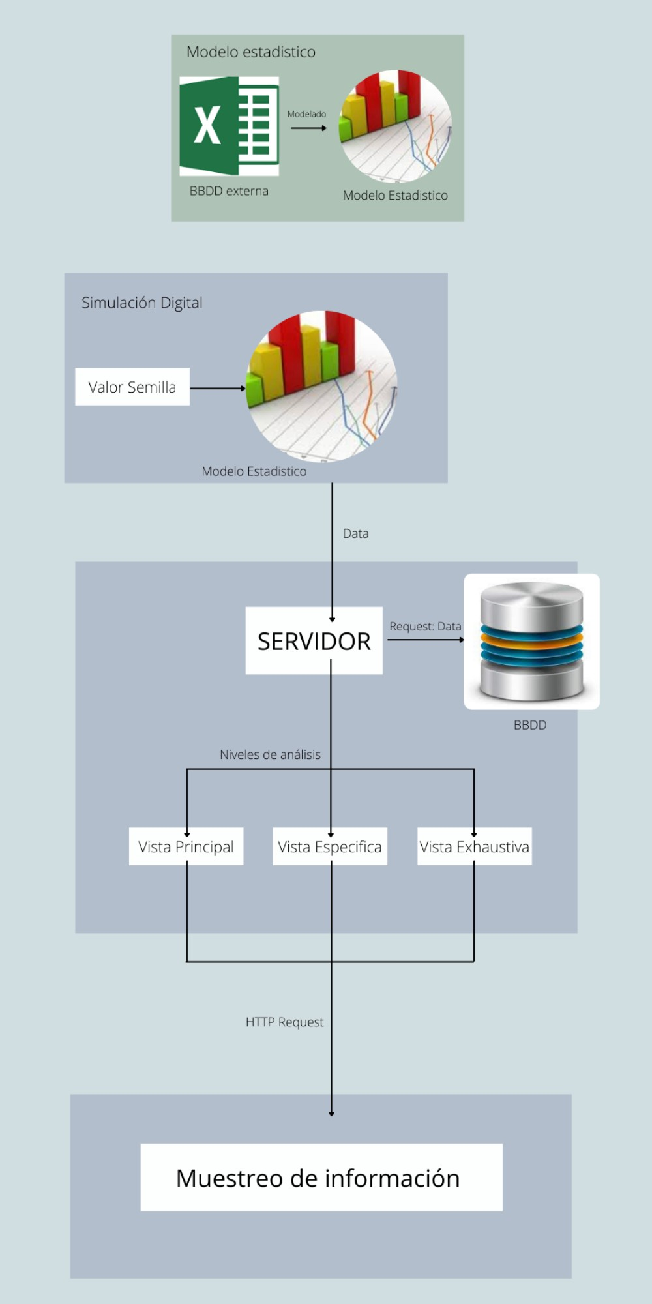

  - Objetivos de la investigación

Objetivo general

Desarrollar una herramienta computacional para el análisis de la vibración en motores eléctricos, mediante la simulación digital de un acelerómetro, con la finalidad de que un operador determine averías y sus causas.

Objetivos específicos

      - Justificar la escogencia de las herramientas y lenguajes a utilizar en las diferentes etapas que requiere la simulación. (José Cortez y Gerardo Campos)
      - Generar un modelo estadístico de la vibración en motores eléctricos con distinto grado de daño utilizando una base de datos de la salida de un acelerómetro digital. (José Cortez)
      - Elaborar una base de datos con información obtenida del modelo estadístico para alimentar los niveles de análisis de la herramienta. (José Cortez y Gerardo Campos)
      - Realizar análisis de fallas en frecuencia, a partir de la salida del modelo del acelerómetro. (Gerardo Campos)

      - Mostrar la información solicitada de acuerdo al nivel de análisis seleccionado. según sea: Vista Principal, Vista Específica o Vista Exhaustiva. (José Cortez y Gerardo Campos)
      - Elaboración de una página web para facilitar la utilización del sistema (José Cortez y Gerardo Campos)

      - Comprobar los resultados de la herramienta de análisis. (José Cortez y Gerardo Campos)

Justificación

Para prevenir las fallas mecánicas que ocurren en los motores, por el deterioro y desgaste de los rodamientos, estos se deben tener bajo constante monitoreo para poder efectuar un mantenimiento puntual que elimine dichos peligros. De esta forma el mantenimiento predictivo es la clave para mejorar la vida útil, funcionamiento y planificación de todo proceso especialmente a niveles industriales, donde la cantidad de motores eléctricos es bastante elevada, y por lo cual la automatización del proceso es crucial.

Sin embargo, dado los altos costos que implican realizar una automatización y en especial a escalas industriales se suele hacer una simulación o una emulación para estudiar y obtener el modelo más preciso, gracias a la facilidad para manipular con mayor eficacia los diseños y conocer su comportamiento real sin necesidad de construirlo, antes de realizar la implementación y todo el proceso que esta conlleva.

Habiendo expuesto la importancia del mantenimiento como también la de realizar simulaciones, se justifica el hecho de realizar el desarrollo del trabajo aquí propuesto el cual permita emular el comportamiento y las salidas de un acelerómetro, como también otorgue las herramientas necesarias para poder realizar un mantenimiento predictivo, y de esta forma se pueda estudiar a profundidad su estado actual como también su evolución histórica. Todo esto sumado a las facilidades de portabilidad que ofrece un sistema Web, facilitando la revisión constante sin las dificultades de los protocolos de acceso y sanidad.

antecedentes

Pinto y col. (2016) Realizan una simulación de redes de sensores inalámbricos, con el fin de mejorar la detección de fallas de los sensores. Esta simulación fue realizada con Castalia un simulador de redes de sensores inalámbricos y el sensor usado fue un detector de luminosidad. Algunas de las razones que menciona el artículo de por qué fue escogida una simulación es debido a que realizar el experimento con sensores requiere un costo elevado de hardware y un estudio analítico no es efectivo, ya que la complejidad del sistema es muy grande. Este trabajo es de utilidad debido a que sirve como orientación a la elaboración de la simulación.

Ugwiri y col. (2020) Presentan un resumen de las técnicas más usadas actualmente en la detección de fallas en motores eléctricos mediante análisis de vibración, además de realizar un experimento donde se ponen a prueba algunos de estos conceptos. El propósito de este antecedente es el de apoyar la elaboración de la vista exhaustiva.

Koene y col. (2020) Elaboran un sensor de vibración inalámbrico de código libre llamado Memsio. Este dispositivo es alimentado por baterías y permite la adquisición de datos a alta velocidad por medio del uso de un acelerómetro microelectromecánico. Los autores mencionan que en la industria los sensores de aceleración más usados son los pizoeléctricos, debido a tener una mayor precisión y tolerancia al ruido, sin embargo los avances de los dispositivos microelectromecánico y su bajo costo hacen cada vez más factibles su uso para el monitoreo. Este antecedente muestra la tendencia de la reducción de precios de los sensores inalámbricos lo cual apoya al propósito del trabajo al hacer factible las redes de sensores su vez sirve de base a la elaboración de la simulación.
REFERENCIAS BIBLIOGRÁFICAS 8

Referencias Bibliográficas
Kammermann, B. & Schwimmbeck, H. (2017). Reliability of induction machines: Statistics, tendencies, and perspectives [fecha de consulta: 15/4/2021], 1843-1847. https://doi.org/10.1109/ISIE.2017.8001529
Koene, I., Klar, V. & Viitala, R. (2020). IoT connected device for vibration analysis and measurement [fecha de consulta: 26/4/2021]. HardwareX, 7, e00109. https://doi.org/https://doi.org/10.1016/j.ohx.2020.e00109
Lacey, D. J. (s.f.). The Role of Vibration Monitoring in Predictive Maintenance [fecha de consulta: 14/4/2021]. https://www.schaeffler.com/remotemedien/media/_shared_media/08_media_library/01_publications/ schaeffler_2/technicalpaper_1/download_1/the_role_of_vibration_monitoring.pdf
Pinto, R., Rossetti, R. & Gonçalves, G. (2016). Wireless Sensor Network Simulation for Fault Detection in Industrial Processes [fecha de consulta: 26/4/2021], 333-338. https://doi.org/10.5220/0006011003330338
Ugwiri, M., Mpia, I. & Lay-Ekuakille, A. (2020). Vibrations for fault detection in electric machines [fecha de consulta: 26/4/2021]. IEEE Instrumentation and Measurement Magazine, 23, 66-72. https://doi.org/10. 1109/MIM.2020.8979527

